Ngày soạn: 4.10.2025
TÊN CHỦ ĐỀ: NHẢY CAO KIỂU BƯỚC QUA
Bài 1. Kĩ thuật giậm nhảy đá lằng.
Tiết 11: (theo PPCT)
- Một số động tác bài tập bổ trợ kĩ thuật; Một bước giậm nhảy đá lăng. Chạy ba bước giậm nhảy đá lăng.
- Tìm hiểu một số điều luật thi đấu nhảy cao
- Ôn tập thuật giậm nhảy đá lăng.
- Trò chơi phát triển sức mạnh: Bật nhảy tiếp sức.
Môn học: Giáo dục thể chất; lớp 8
Thời gian thực hiện: (1tiết )
I. Mục tiêu bài học

1. Về kiến thức:
- Học sinh biết và thực hiện đúng một số bài tập bổ trợ. Tìm hiểu được các kỹ thuật nhảy cao, biết và thực hiện được kĩ thuật giậm nhảy đá lăng, trò chơi phát triển sức mạnh.
2. Về năng lực:

2.1 Năng lực đặc thù.
- Năng lực vận động cơ bản: Học sinh biết và thực hiện đúng một số bài tập bổ trợ. Tìm hiểu được các kỹ thuật nhảy cao, biết và thực hiện được kĩ thuật giậm nhảy đá lăng, trò chơi phát triển sức mạnh.
- Năng lực hoạt động TDTT: Học sinh lựa chọn và thường xuyên tập luyện nội dung bài học phù hợp để nâng cao sức khoẻ. Học sinh tham gia tốt trò chơi.
2.2 Năng lực chung.
- Năng lực tự chủ và tự học: Học sinh có ý thức chủ động trong tập luyện, học tập, biết xem tranh ảnh trong sách giáo khoa phục vụ nội dung bài học, tự điều chỉnh tình cảm thái độ, hành vi của bản thân.
- Năng lực giao tiếp và hợp tác: Có ý thức lắng nghe, phản hồi tích cực trong quá trình học tập, xác định được mục đích nội dung, phương tiện, và thái độ giao tiếp, xác định được mục đích và phương thức hợp tác, tương tác với bạn học.
- Năng lực giải quyết vấn đề và sáng tạo: Học sinh thực hiện được các nhiệm vụ học tập, bài tập và trò chơi vận động theo yêu cầu của giáo viên.Học sinh trình bày được sản phẩm học tập.
3. Về phẩm chất.
- Trách nhiệm: Học sinh có trách nhiệm với bản thân, có trách nhiệm hoàn thành nội dung tập luyện.
- Nhân ái: Học sinh gúp đỡ lẫn nhau trong khi tập luyện. Yêu quý và tôn trọng sự khác biệt giữa mọi người.
- Trung thực: Học sinh tự giác tham gia đầy đủ các hoạt động học tập và hoàn thiện nhiệm vụ vận động, có ý thức đấu tranh với các hành vi thiếu trung thực trong học tập và trong cuộc sống.
- Chăm chỉ: Học sinh chủ động hoàn thành lượng vận động của bài tập, tích cực tham gia trò chơi vận động, luôn có ý thúc vươn lên đạt kết quả tốt trong học tập.

II. Thiết bị dạy học và học liệu.

+ Chuấn bị của giáo viên: Trang phục gọn gàng, kế hoạch bài dạy, còi, cột xà, đệm, tranh ảnh....

+ Chuẩn bị của học sinh: Trang phục (giày TT), sách giáo khoa phù hợp với tiết học.
III. Tiến trình dạy và học.
1. Hoạt động 1: Mở đầu (10 phút)
* Mục tiêu: Tiếp nhận ban đầu về nội dung học tập; Hoàn thành LVĐ khởi động và biết cách chơi trò chơi hỗ trợ khởi động.
* Sản phẩm:
- SP1: Học sinh tiếp nhận được về nội dung học tập;
- SP2: Học sinh chuyển được trạng thái cơ thể hoạt động bình thường sang trạng thái vào hoạt động cao hơn và biết cách chơi trò chơi hỗ trợ khởi động
Nội dung | LVĐ |  | Tổ chức thực hiện
Nội dung |  |  | Hoạt động của Gv |  |  |  | Hoạt động của HS
* Nhận lớp.  - Phổ biến nội dung và mục tiêu bài học.  * Khởi động chung.  - Xoay các khớp.  - Tại chỗ đá lăng chân trước, sau.  - Chạy tại chỗ.  - Ép dọc, ép ngang.  * Khởi động chuyên môn.  - Chạy bước nhỏ.  - Chạy nâng cao đùi.  - Chạy đạp sau.  * Trò chơi:  - Kết bạn  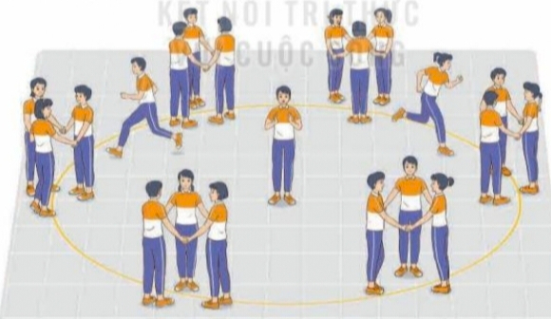 | 1Vòng  2^{l} x 8^{n}  2^{l} x 8^{n}  1- 2 lần  1- 2 lần  1- 2 lần  2 – 3 lượt |  | Bước 1: GV giao nhiệm vụ.  - GV nhận lớp, hỏi han tình hình sức khỏe học sinh, phổ biến nội dung và mục tiêu bài học.  - Gv di chuyển, quan sát và chỉ dẫn đôn đốc học sinh.  - Gv phổ biến cách chơi, luật chơi trò chơi  .  Bước 4: GV kết luận, nhận định.  - GV GV sử dụng PP trực quan và PP lời nói nhận xét đánh giá. |  |  |  | Bước 2: HS thực hiện nhiệm vụ.  - Cán sự lớp tập hợp lớp theo đội hình 4 hàng ngang, báo cáo sĩ số.  - HS quan sát, lắng nghe nội dung và mục tiêu giờ học.  - Cs lớp tổ chức khởi động.  - Đội hình nhận lớp.  - Đội hình khởi động chung.  - Đội hình khởi động CM.  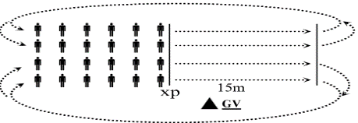  Bước 3; Tổ chức báo cáo.  - Cán sự lớp báo cáo kết quả hoàn thành lượng vận động khởi động
2. Hoạt động 2: Hình thành kiến thức mới (8 phút)
* Mục tiêu: Bước đầu học sinh tìm hiểu một số điều luật thi đấu nhảy cao.
* Sản phẩm:
- SP1: Nhớ được một số điều luật thi đấu nhảy cao.
- Nghiên cứu tranh và mô tả cách thức thực hiện.  - Tìm hiểu một số điều luật thi đấu nhảy cao  - Quan sát mẫu, nghe GV phân tích và thực hiện. |  | 4 phút  4Phút |  | Bước 1: Chuyển giao nhiệm vụ học tập.  - GV Chia lớp thành 04 nhóm, phát tranh ảnh cho các nhóm tự nghiên cứu và thực hiện.  Bước 4: Đánh giá kết quả thực hiện, kết luận  - GV sử dụng PP trực quan và PP lời nói nhận xét đánh giá |  |  |  |  | Bước 2: Thực hiện nhiệm vụ học tập.  - Nhóm trưởng điều hành HS trong nhóm xem tranh, thảo luận và thực hiện.  - Học sinh chủ động hợp tác trao đổi ý kiến.  - HS lắng nghe, quan sát GV làm mẫu và phân tích.  Bước 3: Tổ chức báo cáo.  - GV mời đại diện một số nhóm mô tả cách thức thực hiện, sau đó mời các nhóm còn lại nhận xét.
3. Hoạt động 3: Luyện tập (12 phút)
* Mục tiêu:
- Hs biết Đi, chạy 1 – 3 bước giậm nhảy đá lăng..
- Hs biết kĩ thuật giậm nhảy đá lăng.
* Sản phẩm:
- SP1: Thực hiện đúng Đi, chạy 1 – 3 bước giậm nhảy đá lăng.
- SP2:Thực hiện đúng kĩ thuật giậm nhảy đá lăng..
* Thực hiện tập luyện bổ trợ. Đi, chạy 1 – 3 bước giậm nhảy đá lăng.  - Kĩ thuật giậm nhảy đá lăng.  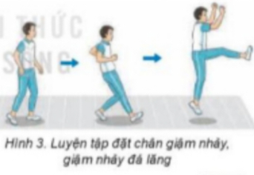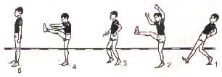 | 2- 4 lần  3- 4 lần |  | Bước 1: Chuyển giao nhiệm vụ học tập.  - GV hướng dẫn và tổ chức học sinh tập luyện lần lượt các bài tập theo hình thức nhóm đồng loạt; lưu ý những sai sót thường gặp và cách sửa sai.  Bước 4: Đánh giá kết quả thực hiện, kết luận  - GV đánh giá bằng PP quan sát, cho theo 2 mức.  - GV đánh giá bằng PP quan sát, cho theo 2 mức.  + Đạt: Thực hiện đúng kĩ thuật động tác.  + Chưa đạt: Thực hiện chưa đúng kĩ thuật động tác. |  |  | Bước 2: Thực hiện nhiệm vụ học tập.  - Tập luyện đồng loạt bài tập bổ trợ  + ĐH luyện tập bổ trợ  - Tập luyện cá nhân:  + Hs tại chỗ tập đặt chân giậm nhảy; Đứng chân trước chân sau tập đặt chân giậm nhảy thực hiện 5 -7 lần.  + ĐH tập luyện.  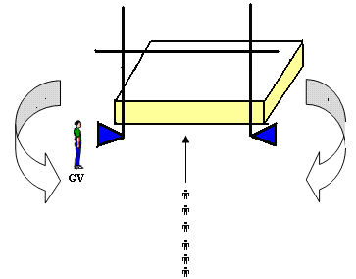  - Vịn tay cùng bên với chân giậm nhảy vào vật cố định ( cây , tường ...) tập đặt chân giậm nhảy, giậm nhảy đá lăng. 5 – 7 lần.  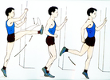  - Tập luyện nhóm:  + Chạy 3 – 5 bước thực hiện giậm nhảy đá lăng đá lăng liên túc trên đường thẳng.  + Luân phiên nhóm 4 hs lên thực hiện giậm nhảy hướng lên quả bóng.  + ĐH tập luyện.  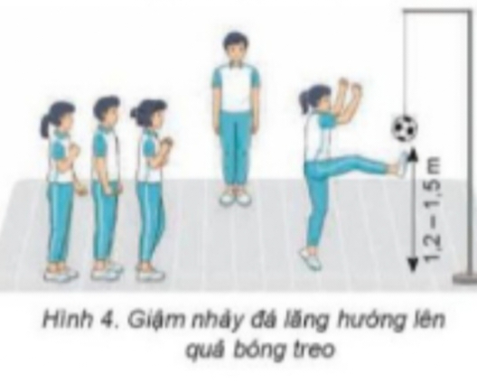  Bước 3: Tổ chức báo cáo  - GV gọi 2 – 3 hs lên thực hiện. GV gợi ý để HS nhận xét và GV đưa ra kết luận.
4. Hoạt động 4: Vận dụng (10phút)
* Mục tiêu:
- Học sinh biết vận dụng chơi trò chơi.
- Biết giới hạn của giai đoạn giậm trong nhảy cao kiểu bước qua.
* Sản phẩm:
- SP1: Hs thực hiện được trò chơi.
- SP2: Hiểu và trình bày giới hạn của giai đoạn giậm trong nhảy cao kiểu bước qua.
- Thực hiện;  trò chơi phát triển sức mạnh; ‘Bật nhảy tiếp sức’.  - Hs suy nghĩ trả lời câu hỏi vận dụng.  + Em hãy cho biết giới hạn của giai đoạn giậm trong nhảy cao kiểu bước qua? | 3 hiệp  5-7 phút)  3 – 5 phút |  |  |  | Bước 1: Chuyển giao nhiệm vụ học tập  - GV chia lớp thành 02 đội bằng nhau. Giáo viên phổ biến nội dung trò chơi, cách chơi luật chơi và tổ chức trò chơi.  - Gv đặt câu hỏi vận dụng.  Bước 4: Đánh giá kết quả thực hiện, kết luận  - GV nhận xét, đánh giá về mức độ tiếp thu kiến thức, kỹ năng của HS. |  |  | Bước 2: Thực hiện nhiệm vụ học tập  - HS quan sát, lắng nghe và thực hiện trò chơi.  - Học sinh chơi trò chơi nhiệt tình đoàn kết.  - Đội hình trò chơi.  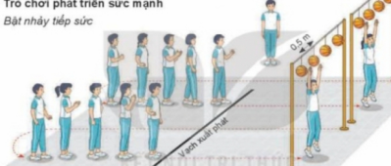  - Hs suy nghĩ lên trả lời câu hỏi vận dụng.  Bước 3: Tổ chức báo cáo  - HS báo các kết quả thực hiện trò chơi, câu hỏi vận dụng
5. Hoạt động: Kết thúc (5phút)
* Mục tiêu:
- Học sinh biêt cách đưa cơ thể về trạng thái ban đầu.
- Học sinh biêt cách định hướng tự học và luyện tập ở nhà
* Sản phẩm:
- SP1: Cơ thể được hồi phục sau luyện tập.
- SP2: Phẩm chất, năng lực hình thành ở HS.
* Hồi tĩnh:  - Thả lỏng cơ toàn thân  (nên sử dụng âm nhạc làm nền khi học sinh thả lỏng)  * Nhận xét và hướng dẫn tự tập luyện ở nhà:  - Ưu điểm; Hạn chế cần khắc phục  - Hướng dẫn tập luyện ở nhà  * Xuống lớp: | 3 phút  2 phút |  |  |  | Bước 1: Chuyển giao nhiệm vụ học tập  - Hướng dẫn HS thực hiện thả lỏng; nhận xét giờ học  - Hướng dẫn HS sử dụng SGK để tự tập luyện (buổi học sau mời 1 - 2 HS thực hiện kĩ thuật động tác). |  |  |  |  | Bước 2: Thực hiện nhiệm vụ học tập  - HS thực hiện các động tác thả lỏng, hồi tĩnh  - HS chú ý lắng nghe.  - HS tiếp nhận bài tập của GV: Tự tập luyện ngoài giờ, các tình huống vận dụng.

Ngày soạn: 4.10.2025
TÊN CHỦ ĐỀ: NHẢY CAO KIỂU BƯỚC QUA
Bài 1. Kĩ thuật giậm nhảy đá lằng.
Tiết 12: (theo PPCT)
- Một số động tác bài tập bổ trợ kĩ thuật; Một bước giậm nhảy đá lăng. Chạy ba bước giậm nhảy đá lăng.
- Tìm hiểu nhu cầu dinh dưỡng thích hợp.
- Ôn tập thuật giậm nhảy đá lăng.
- Trò chơi phát triển sức mạnh: Bật nhảy tiếp sức theo vạch.
Môn học: Giáo dục thể chất; lớp 8
Thời gian thực hiện: (1tiết )
I. Mục tiêu bài học

1. Về kiến thức:
- Học sinh biết và thực hiện đúng một số bài tập bổ trợ. Tìm hiểu được các kỹ thuật nhảy cao, biết và thực hiện được kĩ thuật giậm nhảy đá lăng, trò chơi phát triển sức mạnh.
2. Về năng lực:

2.1 Năng lực đặc thù.
- Năng lực vận động cơ bản: Học sinh biết và thực hiện đúng một số bài tập bổ trợ. Tìm hiểu được các kỹ thuật nhảy cao, biết và thực hiện được kĩ thuật giậm nhảy đá lăng, trò chơi phát triển sức mạnh.
- Năng lực hoạt động TDTT: Học sinh lựa chọn và thường xuyên tập luyện nội dung bài học phù hợp để nâng cao sức khoẻ. Học sinh tham gia tốt trò chơi.
2.2 Năng lực chung.
- Năng lực tự chủ và tự học: Học sinh có ý thức chủ động trong tập luyện, học tập, biết xem tranh ảnh trong sách giáo khoa phục vụ nội dung bài học, tự điều chỉnh tình cảm thái độ, hành vi của bản thân.
- Năng lực giao tiếp và hợp tác: Có ý thức lắng nghe, phản hồi tích cực trong quá trình học tập, xác định được mục đích nội dung, phương tiện, và thái độ giao tiếp, xác định được mục đích và phương thức hợp tác, tương tác với bạn học.
- Năng lực giải quyết vấn đề và sáng tạo: Học sinh thực hiện được các nhiệm vụ học tập, bài tập và trò chơi vận động theo yêu cầu của giáo viên.Học sinh trình bày được sản phẩm học tập.
3. Về phẩm chất.
- Trách nhiệm: Học sinh có trách nhiệm với bản thân, có trách nhiệm hoàn thành nội dung tập luyện.
- Nhân ái: Học sinh gúp đỡ lẫn nhau trong khi tập luyện. Yêu quý và tôn trọng sự khác biệt giữa mọi người.
- Trung thực: Học sinh tự giác tham gia đầy đủ các hoạt động học tập và hoàn thiện nhiệm vụ vận động, có ý thức đấu tranh với các hành vi thiếu trung thực trong học tập và trong cuộc sống.
- Chăm chỉ: Học sinh chủ động hoàn thành lượng vận động của bài tập, tích cực tham gia trò chơi vận động, luôn có ý thúc vươn lên đạt kết quả tốt trong học tập.

II. Thiết bị dạy học và học liệu.

+ Chuấn bị của giáo viên: Trang phục gọn gàng, kế hoạch bài dạy, còi, cột xà, đệm, tranh ảnh....

+ Chuẩn bị của học sinh: Trang phục (giày TT), sách giáo khoa phù hợp với tiết học.
III. Tiến trình dạy và học.
1. Hoạt động 1: Mở đầu (10 phút)
* Mục tiêu: Tiếp nhận ban đầu về nội dung học tập; Hoàn thành LVĐ khởi động và biết cách chơi trò chơi hỗ trợ khởi động.
* Sản phẩm:
- SP1: Học sinh tiếp nhận được về nội dung học tập;
- SP2: Học sinh chuyển được trạng thái cơ thể hoạt động bình thường sang trạng thái vào hoạt động cao hơn và biết cách chơi trò chơi hỗ trợ khởi động
Nội dung | LVĐ |  | Tổ chức thực hiện
Nội dung |  |  | Hoạt động của Gv |  |  |  | Hoạt động của HS
* Nhận lớp.  - Phổ biến nội dung và mục tiêu bài học.  * Khởi động chung.  - Xoay các khớp.  - Tại chỗ đá lăng chân trước, sau.  - Chạy tại chỗ.  - Ép dọc, ép ngang.  * Khởi động chuyên môn.  - Chạy bước nhỏ.  - Chạy nâng cao đùi.  - Chạy đạp sau.  * Trò chơi:  - Kết bạn | 1Vòng  2^{l} x 8^{n}  2^{l} x 8^{n}  1- 2 lần  1- 2 lần  1- 2 lần  2 – 3 lượt |  | Bước 1: GV giao nhiệm vụ.  - GV nhận lớp, hỏi han tình hình sức khỏe học sinh, phổ biến nội dung và mục tiêu bài học.  - Gv di chuyển, quan sát và chỉ dẫn đôn đốc học sinh.  - Gv phổ biến cách chơi, luật chơi trò chơi  .  Bước 4: GV kết luận, nhận định.  - GV GV sử dụng PP trực quan và PP lời nói nhận xét đánh giá. |  |  |  | Bước 2: HS thực hiện nhiệm vụ.  - Cán sự lớp tập hợp lớp theo đội hình 4 hàng ngang, báo cáo sĩ số.  - HS quan sát, lắng nghe nội dung và mục tiêu giờ học.  - Cs lớp tổ chức khởi động.  - Đội hình nhận lớp.  - Đội hình khởi động chung.  - Đội hình khởi động CM.  Bước 3; Tổ chức báo cáo.  - Cán sự lớp báo cáo kết quả hoàn thành lượng vận động khởi động
2. Hoạt động 2: Hình thành kiến thức mới (8 phút)
* Mục tiêu: Bước đầu học sinh tìm hiểu nhu cầu dinh dưỡng thích hợp.
* Sản phẩm:
- SP1: Nhớ và được áp dụng được nhu cầu dinh dưỡng thích hợp.
- Nghiên cứu tranh và mô tả cách thức thực hiện.  - Tìm hiểu nhu cầu dinh dưỡng thích hợp.  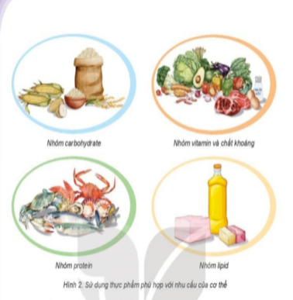  - Quan sát mẫu, nghe GV phân tích và thực hiện. |  | 4 phút  4Phút |  | Bước 1: Chuyển giao nhiệm vụ học tập.  - GV Chia lớp thành 04 nhóm, phát tranh ảnh cho các nhóm tự nghiên cứu và thực hiện.  Bước 4: Đánh giá kết quả thực hiện, kết luận  - GV sử dụng PP trực quan và PP lời nói nhận xét đánh giá |  |  |  |  | Bước 2: Thực hiện nhiệm vụ học tập.  - Nhóm trưởng điều hành HS trong nhóm xem tranh, thảo luận và thực hiện.  - Học sinh chủ động hợp tác trao đổi ý kiến.  - HS lắng nghe, quan sát GV làm mẫu và phân tích.  Bước 3: Tổ chức báo cáo.  - GV mời đại diện một số nhóm mô tả cách thức thực hiện, sau đó mời các nhóm còn lại nhận xét.
3. Hoạt động 3: Luyện tập (12 phút)
* Mục tiêu:
- Hs biết Đi, chạy 1 – 3 bước giậm nhảy đá lăng..
- Hs biết kĩ thuật giậm nhảy đá lăng.
* Sản phẩm:
- SP1: Thực hiện đúng Đi, chạy 1 – 3 bước giậm nhảy đá lăng.
- SP2:Thực hiện đúng kĩ thuật giậm nhảy đá lăng..
* Thực hiện tập luyện bổ trợ. Đi, chạy 1 – 3 bước giậm nhảy đá lăng.  - Kĩ thuật giậm nhảy đá lăng. | 2- 4 lần  3- 4 lần |  | Bước 1: Chuyển giao nhiệm vụ học tập.  - GV hướng dẫn và tổ chức học sinh tập luyện lần lượt các bài tập theo hình thức nhóm đồng loạt; lưu ý những sai sót thường gặp và cách sửa sai.  Bước 4: Đánh giá kết quả thực hiện, kết luận  - GV đánh giá bằng PP quan sát, cho theo 2 mức.  - GV đánh giá bằng PP quan sát, cho theo 2 mức.  + Đạt: Thực hiện đúng kĩ thuật động tác.  + Chưa đạt: Thực hiện chưa đúng kĩ thuật động tác. |  |  | Bước 2: Thực hiện nhiệm vụ học tập.  - Tập luyện đồng loạt bài tập bổ trợ  + ĐH luyện tập bổ trợ  - Tập luyện cá nhân:  + Hs tại chỗ tập đặt chân giậm nhảy; Đứng chân trước chân sau tập đặt chân giậm nhảy thực hiện 5 -7 lần.  + ĐH tập luyện.  - Vịn tay cùng bên với chân giậm nhảy vào vật cố định ( cây , tường ...) tập đặt chân giậm nhảy, giậm nhảy đá lăng. 5 – 7 lần.  - Tập luyện nhóm:  + Chạy 3 – 5 bước thực hiện giậm nhảy đá lăng đá lăng liên túc trên đường thẳng.  + Luân phiên nhóm 4 hs lên thực hiện giậm nhảy hướng lên quả bóng.  + ĐH tập luyện.  Bước 3: Tổ chức báo cáo  - GV gọi 2 – 3 hs lên thực hiện. GV gợi ý để HS nhận xét và GV đưa ra kết luận.
4. Hoạt động 4: Vận dụng (10phút)
* Mục tiêu:
- Học sinh biết vận dụng chơi trò chơi.
- Biết giai đoạn giậm nhảy trong nhảy cao kiểu ngồi khác với nhảy xa.
* Sản phẩm:
- SP1: Hs thực hiện được trò chơi.
- SP2: Hiểu và trình bày biết giai đoạn giậm nhảy trong nhảy cao kiểu ngồi khác với nhảy xa.
- Thực hiện;  trò chơi phát triển sức mạnh. ‘Bật nhảy tiếp sức theo vạch.  - Hs suy nghĩ trả lời câu hỏi vận dụng.  + Em hãy cho biết giai đoạn giậm nhảy trong nhảy cao kiểu ngồi khác với nhảy xa như thế nào? | 3 hiệp  5-7 phút)  3 – 5 phút |  |  |  | Bước 1: Chuyển giao nhiệm vụ học tập  - GV chia lớp thành 02 đội bằng nhau. Giáo viên phổ biến nội dung trò chơi, cách chơi luật chơi và tổ chức trò chơi.  - Gv đặt câu hỏi vận dụng.  Bước 4: Đánh giá kết quả thực hiện, kết luận  - GV nhận xét, đánh giá về mức độ tiếp thu kiến thức, kỹ năng của HS. |  |  | Bước 2: Thực hiện nhiệm vụ học tập  - HS quan sát, lắng nghe và thực hiện trò chơi.  - Học sinh chơi trò chơi nhiệt tình đoàn kết.  - Đội hình trò chơi.  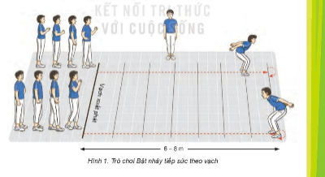  - Hs suy nghĩ lên trả lời câu hỏi vận dụng.  Bước 3: Tổ chức báo cáo  - HS báo các kết quả thực hiện trò chơi, câu hỏi vận dụng
5. Hoạt động: Kết thúc (5phút)
* Mục tiêu:
- Học sinh biêt cách đưa cơ thể về trạng thái ban đầu.
- Học sinh biêt cách định hướng tự học và luyện tập ở nhà
* Sản phẩm:
- SP1: Cơ thể được hồi phục sau luyện tập.
- SP2: Phẩm chất, năng lực hình thành ở HS.
* Hồi tĩnh:  - Thả lỏng cơ toàn thân  (nên sử dụng âm nhạc làm nền khi học sinh thả lỏng)  * Nhận xét và hướng dẫn tự tập luyện ở nhà:  - Ưu điểm; Hạn chế cần khắc phục  - Hướng dẫn tập luyện ở nhà  * Xuống lớp: | 3 phút  2 phút |  |  |  | Bước 1: Chuyển giao nhiệm vụ học tập  - Hướng dẫn HS thực hiện thả lỏng; nhận xét giờ học  - Hướng dẫn HS sử dụng SGK để tự tập luyện (buổi học sau mời 1 - 2 HS thực hiện kĩ thuật động tác). |  |  |  |  | Bước 2: Thực hiện nhiệm vụ học tập  - HS thực hiện các động tác thả lỏng, hồi tĩnh  - HS chú ý lắng nghe.  - HS tiếp nhận bài tập của GV: Tự tập luyện ngoài giờ, các tình huống vận dụng.

